

№3 март 2017 г. МБОУ “Якушкинская СОШ” НМР РТ
Сегодня в номере:
1.Поздравления
2. Школьные новости
3.Наши достижения
4.Проба пера



История праздника. В 1910 году в Копенгагене состоялась 2-я Международная конференция работающих женщин. Лидер германской женской группы – Клара Цеткин – выдвинула идею празднования Международного женского дня. Она предложила, чтобы Женский день отмечался ежегодно в каждой стране в один и тот же день. Целью этого праздника Цеткин назвал борьбу женщин за свои права.
Но не так уж и важно, кем и когда был придуман, одобрен и провозглашен данный праздник. Главное, что в этот день каждый человек на планете может поблагодарить ЖЕНЩИН – матерей, бабушек, соседок, сестренок, подруг. Мы все их очень любим, и часто забываем сказать об этом. Хорошо, что есть такой повод сделать это открыто, громко и главное от всей души.

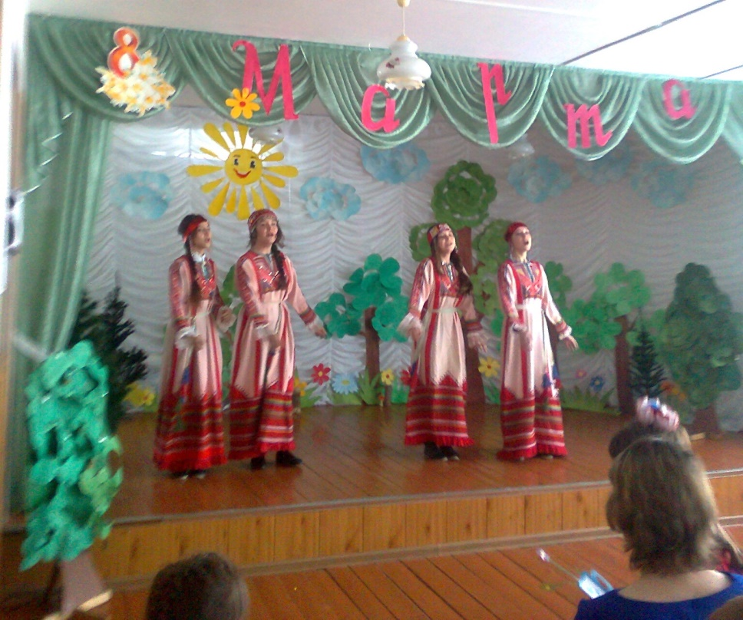
День Восьмого марта – это тот особый день, когда повсюду чувствуется присутствие весеннего тепла и искренней радости. В этот день принято поздравлять прекрасную половину нашей школьной страны: девочек и всех женщин школы. Приглашаем на праздник мам и бабушек.
Содержательной и интересной запомнится всем концертная программа к празднику 8 марта, подготовленная обучающимися нашей школы.
Перед началом концерта с праздником всех присутствующих женщин сердечно поздравил директор школы Нутфуллин Ранас Нуруллович.
Концертные номера, подготовленные ребятами разных классов были веселыми, музыкальными, праздничными, творческими и дружными. С любовью и нежностью были исполнены трогательные песни о маме обучающимися 3,4,5 классов. Зажигательный танец первоклассников никого не оставил равнодушными. Запоминающимися стали творческие номера в исполнении девушек 8,10 классов. Обучающийся 11 класса Мустафин Руслан исполнил песню «Мама», которую сочинил сам.
Шутки ведущих, Мустафина Руслана и Соловьева Максима, на правильно подобранный репертуар праздничного концерта стали единым целым поздравлением с этим замечательным, нежным и весенним праздником.
Царила душевная приятная атмосфера. Зрители приветствовали каждого артиста бурными аплодисментами. Успех праздника заключался в огромном желании порадовать милых женщин. По добрым улыбкам зрителей мы поняли, что все у нас получилось здорово!
Миронова Диана, 10 класс

6 марта в нашей школе прошел ежегодный конкурс "Мисс Весна 2017", конкурс прошел среди начальных, средних и старших классов. Участниц конкурса оценивали активисты «ШУС Лидер». Конкурс начался с визитной карточки участниц. Визитки удались очень креативными и позитивными.
После визиток, участницы продемонстрировали свои не обычные причёски. Девочки поразили нас своей необъятной красотой. Но, как говорится, «по одежде встречают, по уму провожают». Поэтому следующий конкурс проверил конкурсанток на их эрудицию. Многие справились со своим заданием.
Четвертым конкурсом был «Подарок маме». Вниманию зрителей были представлены лучшие работы девочек, их фантазии не было предела.
В итоге звания «Мисс Весна» удостоились: среди начальных классов Чернова Инга, среди 5-7 классов-Соловьёва Татьяна, среди 8-11 классов –Яковлева Надежда.
Максимова Вероника, 8 класс
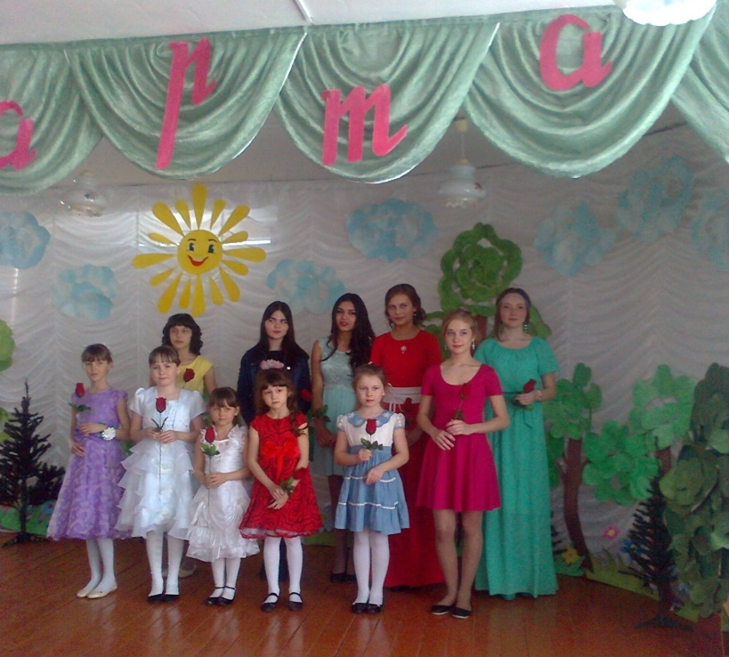
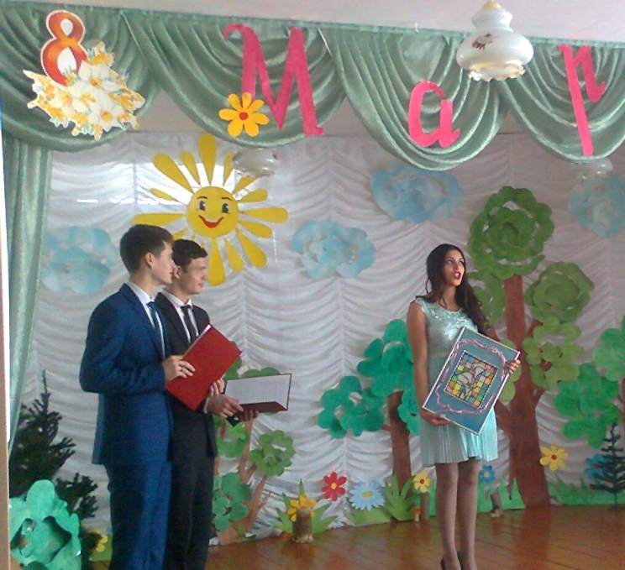


На днях в нашей школе прошёл прием в юнармейцы. Ими стали 22 обучающихся 7 класса. Начальником штаба является учитель « ОБЖ» Шкаликов Вячеслав Леонидович.
«Нас приняли в юнармейцы и на нас смотрели подрастающие поколение, я и думаю весь наш отряд, станет отличным для них примером. Настоящими патриотами нашей страны и сдержим клятву юнармейца. Когда мы каждый произносили клятву, по телу проходил марш мурашек. Охватило некое чувство гордости и чувство ответственности. Мы только-только вступили в ряды юнармейства и думаю в будущем, на новых этапах у нас всё будет получаться.
В нашей школе каждый год будет пополнятся состав юнармейцов. Каждый 7 класс встретиться и встанет на путь истинного патриота. А юноши будут готовиться к служению на благо Родины.
С честью и гордостью нести высокое звание юнармейца КЛЯНЁМСЯ!»
Соловьева Татьяна, 7 класс
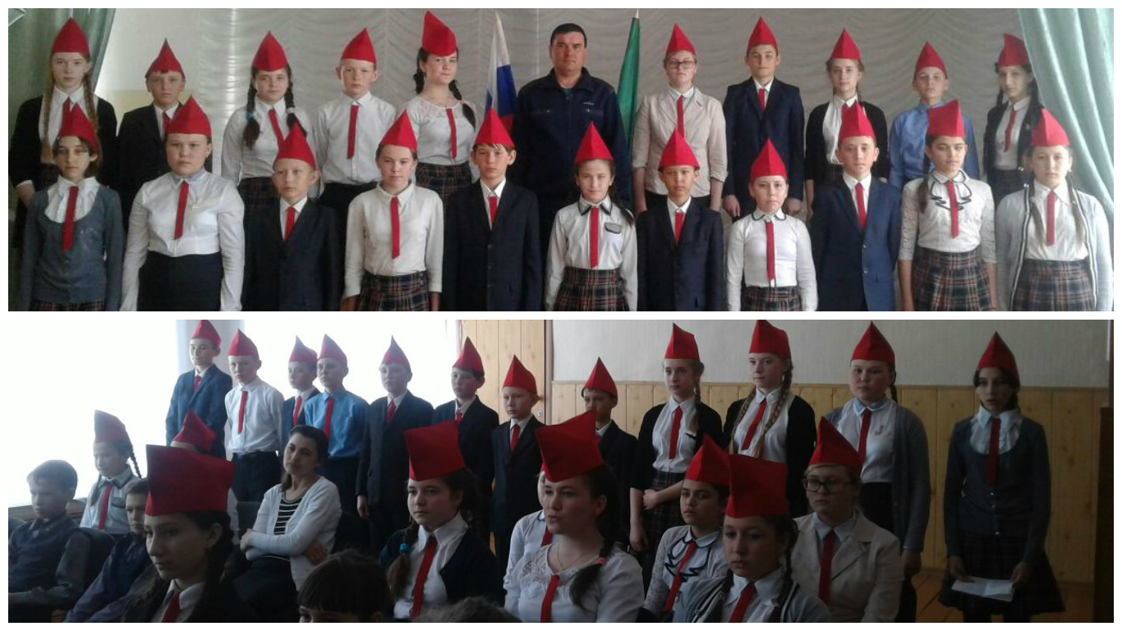

Пробы Пера

Сон
Мне сегодня снилось детство,
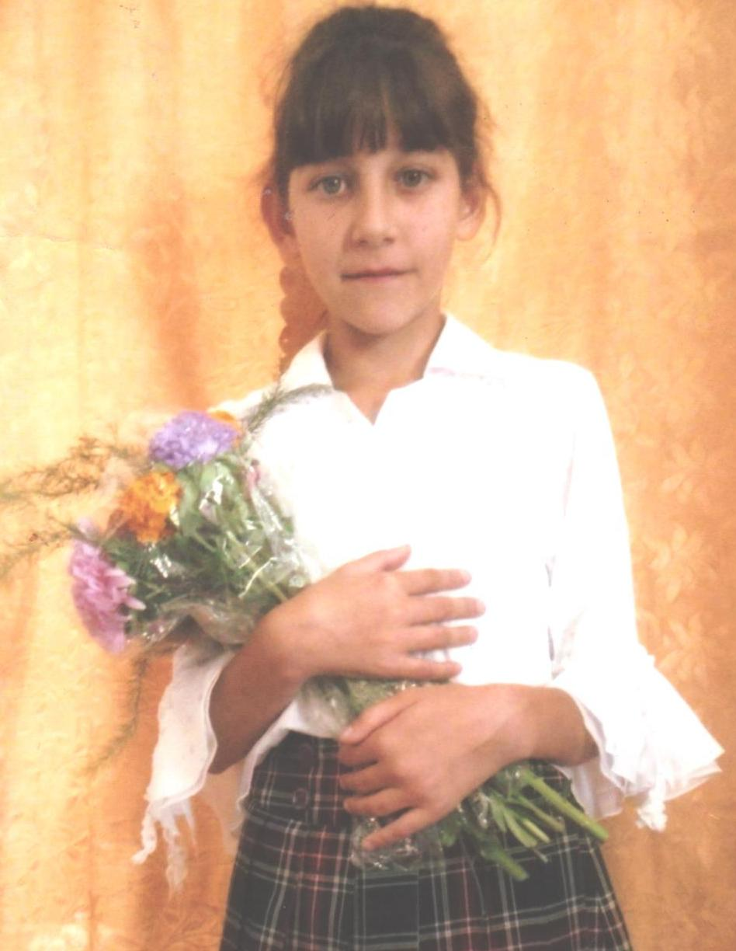
Снилась бабушка моя.
Её руки нежно-нежно
Вдруг погладили меня.
Она тихо говорила,
Не ругала, не бранила,
Только обняла меня
И на кухню повела,
А на кухне пирожки
Только-только из печи.
Обучающаяся 7 класса Демичева Ангелина
«Мама»

С первых дней счастливого рожденья
С той поры как мир стал узнавать
Первым делом я увидел маму.
Милую, родную свою Мать.
Помнишь, как со школы возвращался
С двойками в потёртом дневнике,
Чтоб не плакать горькими слезами
Прижимала ты меня к себе.
Хочу чтоб не знала горя никогда.
И была ты вечно молода.
Обучающийся 11 класса
Мустафин Руслан

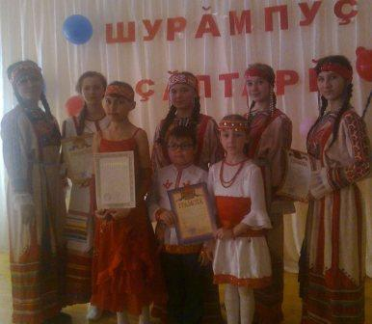

В Андреевской школе прошел чувашский конкурс «Утренняя звезда», где наши обучающиеся выступали за честь нашей школы и приехали с призовыми местами.
Мероприятие проходило на позитивной ноте. Все после праздника, заряженные настроением просто отлично выступали, выкладываясь на все 100%.Начинали с соло заканчивали с ансамблем. Администрация школы была очень доброжелательна, всех тепло встретили и провели в не большой актовый зал. Как уже говорили все выступили очень хорошо, просто отлично.
С нашей школы среди начальных классов заняли 1 место дует Захаров Гриша и Морозова Настя. Смотря на жюри, было видно, что их глаза блестели. И зрителям было по душе. Они наша изюминка. Среди средних классов 2 место заняла ученица 9 класса Игнатьева Марина с зажигательной песней «Давайте споем, давайте станцуем!». Она со своей песней растрясла зал подуставших от монотонной музыки. А Морозова Ангелина в «Соло» великолепно выступила, самое удивительное что на ней не было видно не капли волнения, в таком возрасте и уже не бояться сцены это большой прорыв, когда уже взрослые девочки бояться выходить, она большая молодец! В номинации «Ансамбль» наши девочки 7 класса заняли 2 место. На стене они показали на что способны и показали свое отличное настроение. Жюри никого не оставило без грамот и сертификатов. Так держать, молодцы!!!
Албутова Александра, 7 кл.
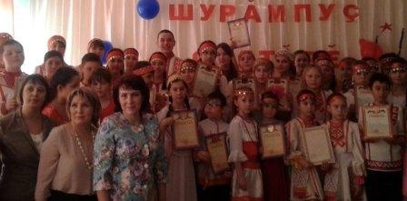
Çак çĕре эсир пĕлетĕр–и:
Ватă та вăл; ĕмĕр çамрăк та.
Ăсан туйĕ хÿхĕм çав тери –
Курсан чун киленĕ вăрманта.
Уявра уяв ку çĕршывра,
Ĕçĕпе – хускатĕ вăл тăва!
Кам–ха, кам çак халăха пĕлет:
Вăл çĕр пин сăмахпала пуплет.
Çĕр пин юрă–çемĕ кĕвĕлет,
Çĕр пнн тĕслĕ тĕрĕ тĕрĕ вăл тĕрлет…
Пырса курăр — йăлт сирĕнпеле
Хатĕр эп тĕрĕслеме пĕрле.


Планету может спасти лишь деятельность людей, совершаемая на основе глубокого понимания законов природы, учет многочисленных взаимодействий в природных сообществах, осознание того, что человек - это всего лишь часть природы. Это означает, что эколого-нравственная проблема сегодня встает не только как проблема сохранения окружающей среды от загрязнения. Она вырастает в проблему предотвращения стихийного воздействия на природу, в сознательно, целенаправленно, планомерно развивающееся взаимодействие с нею. Такое взаимодействие осуществимо при наличии в каждом человеке достаточного уровня эколого-нравственной культуры, экологического и нравственного сознания, формирование которых начинается с детства и продолжается всю жизнь.

Мы же не остались в стороне. Проводим разные мероприятия. Активисты СНТ «РМиД» подготовили и показали музыкальную инсценировку «Эколобок»
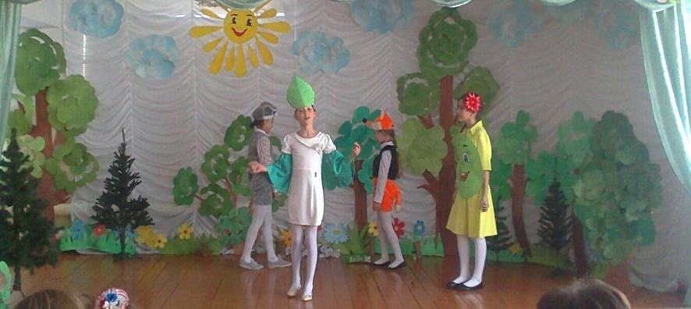
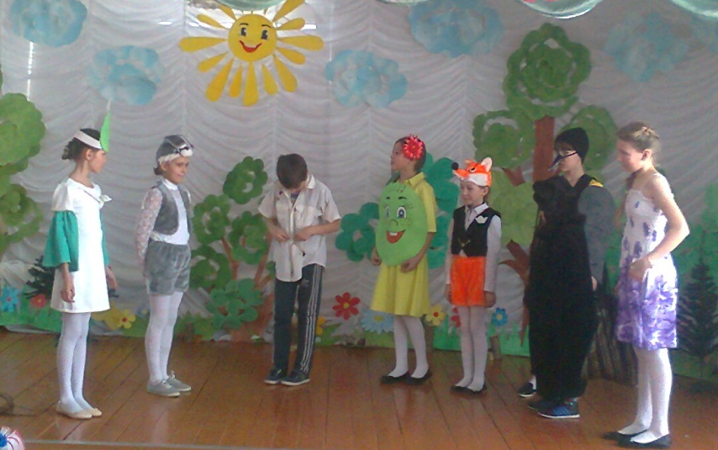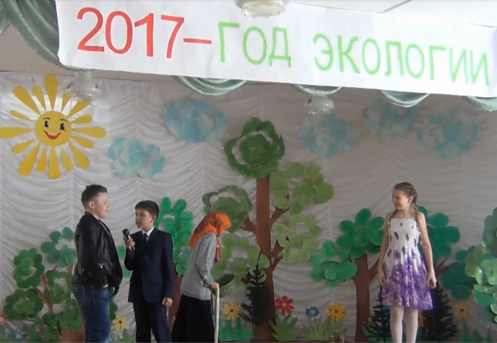

Муниципальный этап Всероссийского конкурса юных фотолюбителей «Юность Росси» -Ендиряков Артем 7 кл.,в номинации :серия «Ждем Весну»
Муниципальный этап Всероссийского конкурса детско-юношеского творчества по пожарной безопасности «Неопалимая купина»- Богданова Н.- 4 «и»
Муниципальный этап VI Республиканского конкурса рисунков «На страже Отечества»- Богданова Н.- 4кл
Муниципальный этап Всероссийского конкурса медиатворчества и программирования среди обучающихся. Номинация «Прикладная программа»- Мифтахов Б.- 8 кл.
Муниципальный этап республиканского конкурса рисунков «Готовим рюкзаки в поход»- Богданова Н.- 4 кл.
Муниципальный этап республиканского конкурса рисунков и фоторабот о древнем городе Болгар и Острове-граде Свияжске - Петрова В.- 7 кл.

Поздравляем победителей!!!Так держать!

Над газетой работали:
Главный редактор: Албутова Александра
Журналисты: Соловьева Татьяна
Матвеева Арина
Фотограф: Максимова Вероника
Оформитель: Григорьев Леонид
Куратор: Алякимова Т.В.

